Муниципальное бюджетное учреждение дополнительного образования
«Центр детского творчества»
155900, Ивановская область, г.о. Шуя, пл. Ленина, д. 3
тел.: (8-49351) 4-24-57, e-mail: cdt-shuya@mail.ru

II ВСЕРОССИЙСКИЙ ПЕДАГОГИЧЕСКИЙ КОНКУРС
«ВОСПИТАНИЕ ПАТРИОТА И ГРАЖДАНИНА РОССИИ 21 ВЕКА»

ПРОЕКТ

«Школа социальной рекламы «Мы вместе»

Автор проекта:
Новожилова Елизавета Денисовна,
председатель городского Совета старшеклассников «Высота»
МБУ ДО «Центр детского творчества»
Консультанты проекта (кураторы Академии
социально-успешной личности «Центр роста» МБУ ДО «ЦДТ»):
Комова Ольга Викторовна, к.п.н., директор МБУ ДО «ЦДТ»,
директор АНО «Взаимодействие»;
Бугров Валерий Алексеевич,
педагог дополнительного образования, руководитель городского Совета старшеклассников «Высота» МБУ ДО «ЦДТ»

г.о. Шуя, 2022

ПАСПОРТ ПРОЕКТА
Проблема, которую поднимает предлагаемый проект «Школа социальной рекламы «Мы вместе», состоит в том, что в городе Шуя молодые люди практически не охвачены социальным творчеством. Учащиеся детской художественной школы и изостудий Центра детского творчества не привлекаются к созданию общественных пространств, не имеют возможности самостоятельно формировать комфортную городскую среду. Кроме того, согласно нашему исследованию, в городе Шуя ощущается нехватка современных общественных пространств (приложение 1).
Цель проекта - сформировать для молодежи образцы общественно-полезного поведения через непосредственное участие в Школе социальной рекламы «Мы вместе» и создание арт-пространств в городе Шуя Ивановской области в срок до сентября 2022 г.
Задачи проекта:
1. Организовать региональный конкурс социальной рекламы.
2. Провести обучающие занятия по направлениям «Видео», «Стрит-арт» (уличное искусство – граффити).
3. Создать арт-объект на стене Шуйской ЦРБ в память о врачах, погибших в борьбе с COVID.
4. Создать пять общественных арт-пространств в городе Шуя.
5. Обобщение и распространение опыта реализации проекта в СМИ, публикации в сборниках научных статей.
Практическая значимость проекта «Мы вместе» заключается в создании общественных арт-пространств, которые будут долгое время обращать внимание жителей Шуи своим социальным подтекстом, мотивировать к проявлению общественно-полезного поведения.
Срок реализации: 01.09.2021 – 01.09.2022г.г.
Целевые группы:
- молодежь и подростки города Шуя (не менее 90 чел.);
- участники волонтерского движения города (не менее 30 чел.);
- семьи с детьми, принявшие участие в создании арт-объекта (не менее 40 чел.);
- жители города Шуя, посетители общественных пространств (не менее 1000 чел.);
- учащиеся школ, центров дополнительного образования, участники регионального конкурса социальной рекламы (не менее 40 чел.)
Качественные результаты:
1. Молодежь и подростки города Шуя научатся создавать социальную рекламу (видео, стрит-арт); проникнутся идеей благотворительности и добровольчества; заинтересуются молодежным общественным движением, включатся в общественные отношения.
2. Семьи с детьми, принявшие участие в создании городских арт-пространств и посетившие арт-пространства - узнают о представителях общественно-полезного труда и добровольчестве в частности; станут сопричастны к созданию городского арт-пространства; у детей сформируется уважение к общественно-полезному труду.
3. Участники волонтерского движения, принявшие участие в создании городских арт-пространств - станут сопричастны к созданию городского арт-пространства.
4. Жители города Шуя, посетившие арт-пространства - проникнутся идеями добровольчества, заинтересуются городскими общественными пространствами.
5. Участники регионального конкурса социальной рекламы - проникнутся ценностями добровольчества.
«Школа социальной рекламы «Мы вместе» – это не только обучение навыкам создания соцрекламы, но и общественно-полезная практика для молодежи. Новизна проекта заключается в том, что мы рассматриваем уличное изобразительное искусство как форму социальной рекламы – она долговечна, имеет большой охват. В школе социальной рекламы школьники-старшеклассники направления «Видео» обучатся съемке и монтажу социальных видеороликов, создадут не менее трех работ, научатся выполнять позитивный контент в социальных сетях. Участники направления «Стрит-арт» представят социальную рекламу на улицах города - украсят общественные пространства образами волонтеров, врачей, спасателей (представителей социально-ориентированных профессий). Планируется организация регионального конкурса социальной рекламы по номинациям: «Видео», «Плакат», «Инфографика». На втором этапе школы «Мы вместе» приглашенные профессиональные художники по идеям-эскизам молодежи – участников проекта создадут на территории детского парка арт-объект на социальную тематику. Жителям города, прохожим, семьям с детьми будет предложено принять участие в создании общественного арт-пространства в виде рисунка на стене, разбитого на участки (картина по номерам). Таким образом, в создании арт-пространства примут участие максимальное число жителей города разных возрастов. Самым зрелищным мероприятием проекта станет создание масштабного изображения - мурала на стене Шуйской Центральной районной больницы в память о её сотрудниках - медиках, погибших в борьбе с COVID-19. Реализация проекта позволит увеличить число молодых людей, занимающихся волонтерством. По завершении проекта в городе останутся, по меньшей мере, 5 общественных арт-пространств, привлекающих внимание новизной формата социальной рекламы и социальной значимостью. Опыт реализации проекта «Школа социальной рекламы «Мы вместе» будет представлен в СМИ, опубликован в сборниках научных статей.

ПОРТФОЛИО ПРОЕКТА
В России актуальной проблемой является процесс вовлечения молодёжи в общественно-полезную практику. С целью совершенствования государственной политики в области воспитания подрастающего поколения в настоящее время действуют и развиваются проекты: общероссийская общественно-государственная детско-юношеская организация «Российское движение школьников», всероссийское молодежное военно-патриотическое общественное движение «Юнармия», всероссийское общественное движение «Волонтеры Победы», клуб «Большая перемена» и т.п. Государству и обществу необходимы активные молодые люди, которые способны принимать ответственные решения в ситуациях выбора, прогнозируя последствия, умеющие сотрудничать, инициативные, мобильные, саморазвивающиеся, с развитым чувством ответственности за себя, близких, судьбу своей страны, обладающие лидерскими способностями, креативным мышлением, самостоятельностью, трудолюбием, умеющие работать в команде, что характеризует социально-успешную личность.
Движение школьников-активистов в Центре детского творчества города Шуи имеет долгую и уникальную историю. В городе Шуя центром, генератором идей и творчества был для многих пионеров и комсомольцев Дом пионеров и школьников: здесь проводились массовые мероприятия, обучался актив старшеклассников. В 70-х годах в Доме пионеров и школьников был организован и активно работал городской комсомольский штаб старшеклассников «Высота».
В 2019 году в Центре детского творчества для ребят 8-11-ых классов города была создана академия социально-успешной личности «Центр роста», которая состоит из факультетов: «Городской ученический совет старшеклассников «Высота»; «Факультет добра» (волонтеры); «Российское движение школьников»; «Научное общество учащихся»; «Школа ведущих» (организация мероприятий); «Факультет медиапространства»; «Факультет медиапространства»; клуб «Большая перемена».
Одной из эффективных форм развития социальной успешности у школьников является организация и проведение образовательных форумов. Городские и региональные образовательные форумы – это активная площадка для самореализации и продвижения социальных инициатив школьников в различных направлениях деятельности: волонтерство, творчество, наука, археология, туризм, медиа и др., конечно с привлечением ведущих экспертов и лидеров молодёжных движений РФ.
В июне 2019 года Центром был проведен I городской молодёжный образовательный форум: «Я могу. Лаборатория мастерства». Образовательная программа проходила в четыре дня по пяти трекам: «Медиа», «Волонтёрство», «Творчество», «Спорт», «Еvent».
В декабре 2019 года был организован I городской образовательный волонтерский форум «Факультет добра» в три дня по пяти направлениям: «Волонтёры Победы», «Волонтёры-медики», «Событийные волонтёры», «Волонтёры-экологи», «Социальные волонтёры».
В декабре 2020 года состоялся II городской образовательный волонтерский форум «Факультет добра» (в дистанционном формате).
В сентябре 2021 года был проведен II городской молодёжный образовательный форум: «Я могу. Лаборатория мастерства». Образовательная программа проходила в четыре дня по пяти трекам: «Медиа», «Волонтёрство», «Туризм», «Археология», «Еvent».
В 2021 году проект форума «Я могу» был высоко оценен на федеральном уровне и стал дипломантом конкурса социально значимых инициатив и проектов добровольческих объединений «Округ лидеров» в номинации «Добрая идея».
28-31 марта 2022 года был организован региональный образовательный волонтерский форум «Факультет добра», по пяти направлениям: «Гражданско-патриотическое», «Волонтеры медики», «Событийные волонтеры», «Медиа-волонтеры» (при поддержке Всероссийского проекта «Поколение Уверенного Будущего», в рамках образовательной программы «Школа Проектных Технологий», Всероссийской акции «Наша Победа - 80» и «Герои Регионов»). Программа Форума включала в себя тренинговые занятия, конкурс молодежных инициатив, презентации программ, проектов социально-экономического и гражданско-патриотического развития Российской Федерации, Центрального федерального округа. К участию были приглашены школьники области в возрасте от 14 до 18 лет (400 школьников, 21 волонтер и 18 уникальных людей в своей профессиональной деятельности) (рис. 1-3).
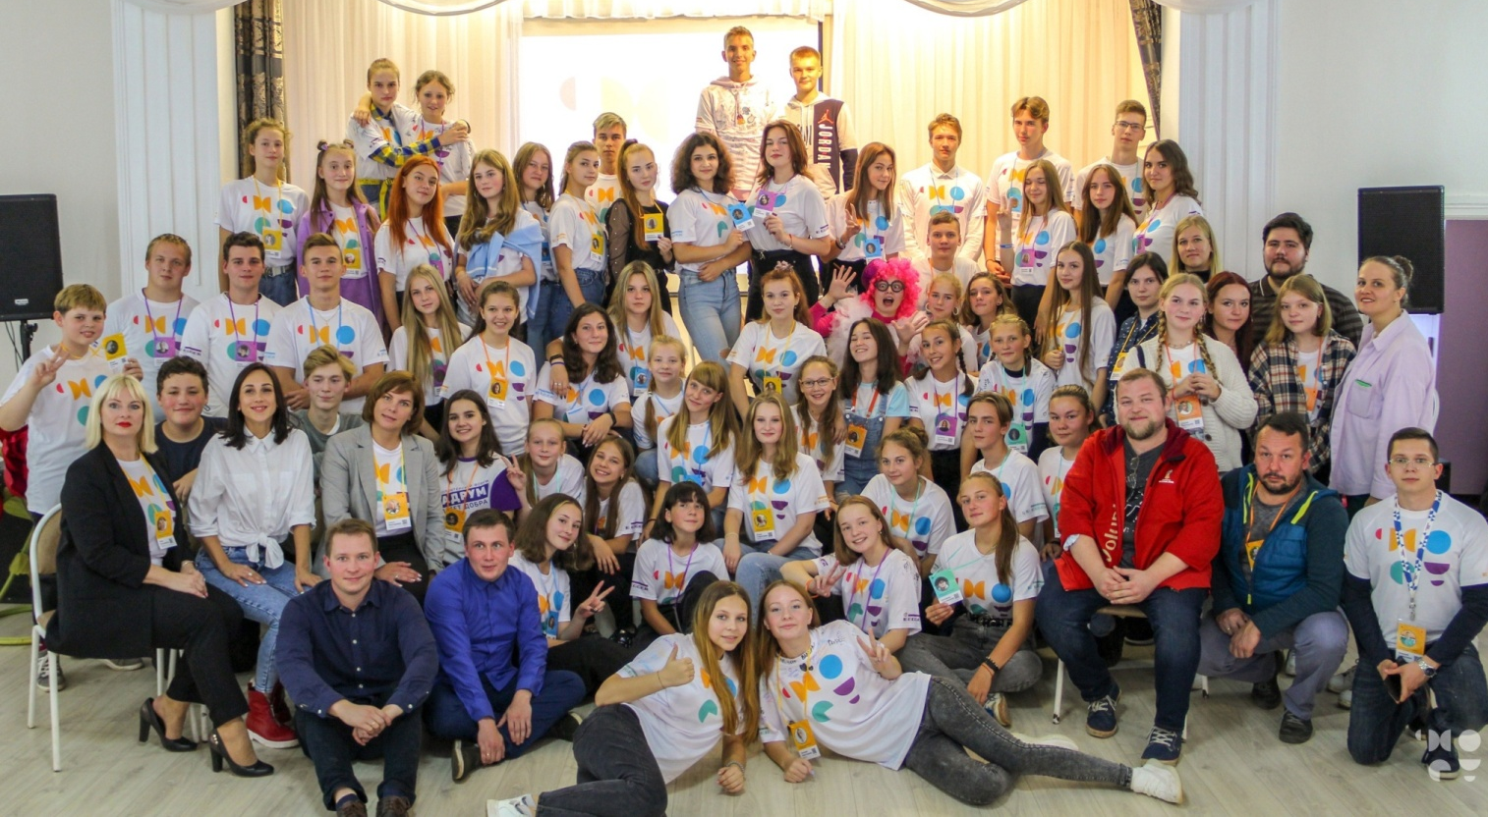
Рисунок 1. Региональный образовательный форум
«Я могу. Лаборатория мастерства» 2021 год

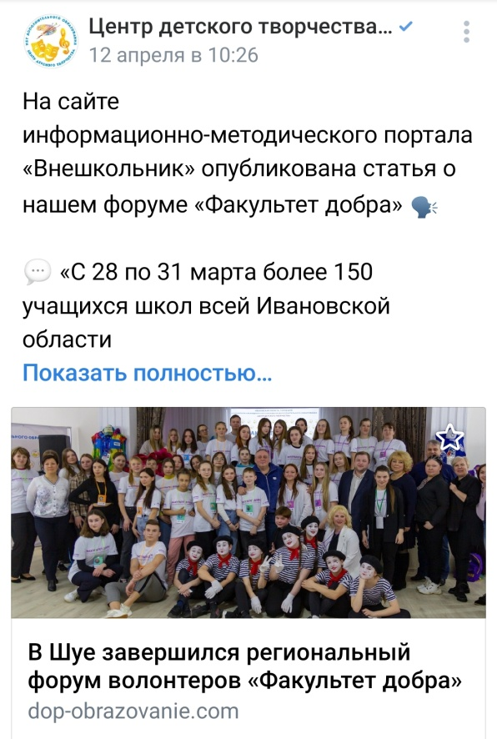
Рисунок 2. «Факультет добра» 2022 год
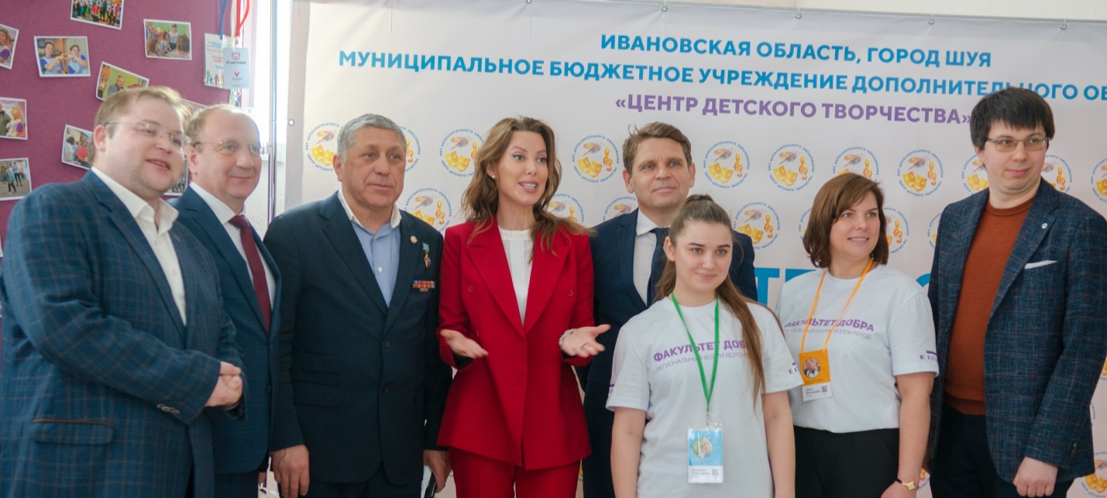

Рисунок 3. Региональный образовательный волонтерский форум
«Факультет добра» 2022 год

Согласно Концепции развития добровольчества в РФ до 2025 года, остается значительным разрыв между числом граждан, заявляющих о потенциальной готовности участвовать в добровольческой деятельности, и числом граждан, реально ее осуществляющих. Это связано, в частности, с недостатком информации о деятельности добровольческих организаций и добровольцев. Это подтверждают и результаты проведенного нами исследования. Кроме того, Концепция говорит о необходимости популяризации и продвижения ценностей добровольчества.
Идея предлагаемого проекта «Школа социальной рекламы «Мы вместе» родилась во время организации и участия старшеклассников в многодневном образовательном волонтерском форуме «Факультет добра». Инициатива «Мы вместе» продвигает в молодежной среде ценности добровольчества средствами социальной рекламы. С 2006 года в Законе «О рекламе» закрепили понятие «социальная реклама». Некоммерческая реклама – реклама, спонсируемая некоммерческими институтами или в их интересах и имеющая целью стимулирование пожертвований, призыв голосовать в чью-либо пользу или привлечение внимания к делам общества.
Проблема, которую поднимает предлагаемый проект «Школа социальной рекламы «Мы вместе», состоит в том, что в городе Шуя молодые люди практически не охвачены социальным творчеством. Учащиеся детской художественной школы и изостудий Центра детского творчества не привлекаются к созданию общественных пространств, не имеют возможности самостоятельно формировать комфортную городскую среду. Кроме того, согласно нашему исследованию, в городе Шуя ощущается нехватка современных общественных пространств (приложение 1).
Цель проекта - сформировать для молодежи образцы общественно-полезного поведения через непосредственное участие в Школе социальной рекламы «Мы вместе» и создание арт-пространств в городе Шуя Ивановской области в срок до сентября 2022 г.
Задачи проекта:
1. Организовать региональный конкурс социальной рекламы.
2. Провести обучающие занятия по направлениям «Видео», «Стрит-арт» (уличное искусство – граффити).
3. Создать арт-объект на стене Шуйской ЦРБ в память о врачах, погибших в борьбе с COVID.
4. Создать пять общественных арт-пространств в г. Шуя.
5. Обобщение и распространение опыта реализации проекта в СМИ, публикации в сборниках научных статей.
Практическая значимость проекта состоит в создании общественных арт-пространств, которые будут долгое время обращать внимание жителей Шуи своим социальным подтекстом, мотивировать к проявлению общественно-полезного поведения.
Школа социальной рекламы «Мы вместе» – это инициатива активистов городского Совета старшеклассников 2021-2022 гг., направленная на формирование у молодых жителей города Шуя Ивановской области устойчивых образов общественно-полезного поведения. В июле 2021 г. на встрече с автором проекта Е.Д. Новожиловой в Шуе губернатор Ивановской области поддержал инициативу и выразил надежды на успешную реализацию социального проекта. В сентябре 2021 г. при поддержке АНО «Взаимодействие» проект получил региональные денежные средства в сумме 434 350 рублей. Срок реализации: 01.09.2021 – 01.09.2022г.г.
«Школа «Мы вместе» – это не только обучение навыкам создания социальной рекламы, но и общественно-полезная практика. Новизна проекта заключается в том, что мы рассматриваем уличное изобразительное искусство как форму социальной рекламы – она долговечна, имеет большой охват. На первом этапе, в рамках школы социальной рекламы участники направления «Видео» обучатся съемке и монтажу социальных видеороликов, создадут не менее 3 работ, научатся выполнять позитивный контент в социальных сетях. Участники направления «Стрит-арт» представят социальную рекламу на улицах города - украсят общественные пространства образами волонтеров, врачей, спасателей (представителей социально-ориентированных профессий). Всего на этом этапе примут участие не менее 90 человек. Планируется также региональный конкурс социальной рекламы по номинациям: «Видео», «Плакат», «Инфографика» с общим числом участников не менее 40 человек. На втором этапе в рамках Школы «Мы вместе» приглашенные профессиональные художники создадут на территории детского парка арт-объект на социальную тематику. Жителям города, прохожим, семьям с детьми будет предложено принять участие в создании общественного арт-пространства в виде рисунка на стене, разбитого на участки (картина по номерам). Таким образом в его создании примут участие максимальное число жителей города разных возрастов. Самым зрелищным мероприятием проекта станет создание масштабного изображения - мурала на стене Шуйской Центральной районной больницы в память о её сотрудниках - медиках, погибших в борьбе с COVID-19. Реализация проекта позволит увеличить число молодых людей, занимающихся волонтерством. По завершении проекта в городе останутся, по меньшей мере, 5 общественных арт-пространств, привлекающих внимание новизной формата социальной рекламы и социальной значимостью.
.

4. календарный ПЛАН
№ | Решаемая задача | Мероприятие, его содержание, место проведения | Дата начала | Дата завершения | Ожидаемые результаты
1 | Провести конкурс социальной рекламы | Конкурс социальной рекламы проводится на всей территории Ивановской области для творчески-одаренной молодежи по номинациям: видео, плакат, инфографика. Механика проведения: образовательные организации отправляют на эл. почту конкурса заявки с работами, жюри из педагогов- художников, журналистов, общественных деятелей определяет победителей. Награждение состоится на открытии Школы социальной рекламы весной 2022 г.  Информационный партнер - Департамент образования Ивановской области. | 17.01.2022 | 23.03.2022 | Не менее 40 участников в трёх номинациях, не менее 10 победителей. Не менее 40 работ. Не менее 15 записей о конкурсе в социальных сетях. Участники через собственное творчество прониклись идеями и ценностями добровольчества, напомнили общественности о ценности общественно полезного труда, обратили внимание окружающих на острые общественные проблемы.
2 | Провести обучающие занятия по направлениям «Видео», «Стрит-арт» | Занятия проводятся по адресу г. Шуя, пл. Ленина, д. 3 (Центр детского творчества). Участники направления «Видео» научатся писать сценарный план, создавать раскадровку, оформлять монтажный лист, снимать и монтировать социальные видеоролики, а также обучатся навыкам ведения соцсетей социально ориентированных организаций. Участники направления «Стрит- арт» научатся работать аэрозольными красками, создадут свои первые работы на деревянных панелях, выполнят выпускные работы - украсят рисунками общественные пространства (веранды детских садов, уличные площадки - по согласованию), примут участие в создании городских арт-объектов «Мы вместе», «Герои, живущие рядом».  Наставником направления «Стрит-арт» станет известный ивановский художник- граффитист Александр Гущин. | 04.07.2022 | 15.07.2022 | 40 участников (20 - видео, 20 - стрит-арт). Не менее 3 социальных видеороликов созданы участниками направления видео. Участники получили навыки создания позитивного контента и социальной рекламы. В направлении стрит-арт участниками созданы 4 арт-объекта: граффити «Мы вместе», «Герои, живущие рядом», оформление детской площадки, оформление стен пром. зоны.  Участниками получен опыт создания городских арт- пространств, они приобщились к общественно-полезному труду.
3 | Создать арт-объект на стене Шуйской ЦРБ в память о врачах, погибших в борьбе с COVID | Профессиональный ивановский художник- граффитист Александр Гущин создаст изображение на фасаде инфекционного отделения Шуйской ЦРБ (прил.). в память о врачах - сотрудниках, погибших в борьбе с COVID. Эскиз будет подготовлен художником заранее и согласован с руководством «ЦРБ». Адрес: г. Шуя, ул. 1-я  Металлистов, 1А. В открытии объекта примут участие руководство «ЦРБ», участники Школы социальной рекламы, администрация г.о. Шуя. общественность, представители СМИ. | 04.07.2022 | 15.07.2022 | Будет создан 1 масштабный рисунок в память о врачах, погибших в борьбе с COVID. Это вызовет общественный резонанс и интерес к проблеме вакцинации, уважение к труду врачей.
4 | Создать 5 арт- пространств в г. Шуя | На территории общественных пространств г. Шуя (детский парк «Берендеевка», детские площадки, пл. Фрунзе и т.д.) будут созданы 5 арт-объектов на социальную тематику (добровольчество, патриотизм, общественно-полезные профессии). 1. Арт- объект «Мы вместе» представляет собой комплекс из рисунков настенной живописи в детском парке, посвященных движению добровольцев #МыВместе 2. Арт-объект «Герои, живущие рядом» - настенная живопись, представлен раскраской по номерам. Жители и участники школы смогут закрасить несколько фрагментов с помощью волонтеров. Так как локация находится в непосредственной близости к детскому парку, в создании арт- объекта примут участие максимальное число жителей города, семей с детьми. В завершении рисунок будет доработан художником.  3,4. Детская площадка и пром. зона. Участники направления «Стрит-арт» смогут отточить свои навыки создания социальной рекламы в простейших рисунках. Рисунки будут адаптированы для детского восприятия. 5. граффити в память о врачах, погибших в борьбе с COVID. Все арт-объекты будут выполнены при содействии наставника направления «Стрит-арт» Александра Гущина и приглашенных художников- граффитистов г. Москвы, г. Иваново. | 04.07.2022 | 15.07.2022 | Созданы 5 арт-объектов: граффити в память о врачах, погибших в борьбе с COVID, граффити «Мы вместе», «Герои, живущие рядом», оформление детской площадки, оформление стен пром. зоны.

Перечень
затрат на организацию проекта «Школа социальной рекламы «Мы вместе»

Наименование показателя | Сумма
Наименование показателя | итого | в том числе: <3>
Наименование показателя | итого | на 01.10.2022
1 | 4 | 8
Поступило средств, всего из них: | 434350,00 | 434350,00
Работа стрит-арт художника, наставника направления «Стрит-арт» | 39339,10 | 39339,10
закупка работ и услуг, всего: из них: | 72000,00 | 72000,00
Аренда строительной вышки | 5000,00 | 5000,00
Организация кофе-брейка | 11000,00 | 11000,00
Железнодорожные билеты | 8000,00 | 8000,00
Печать сертификатов, благодарностей | 5000,00 | 5000,00
Изготовление футболок с логотипом проекта | 35000,00 | 35000,00
Изготовление полотна 60x160 для баннера | 4000,00 | 4000,00
Изготовление термокружек с логотипом проекта | 4000,00 | 4000,00
Закупка непроизведенных активов, нематериальных активов, материальных запасов и основных средств, всего:  из них: | 312350,00 | 312 350,00
Точилка | 750,00 | 750,00
Ластик | 750,00 | 750,00
Альбом для эскизов | 7150,00 | 7150,00
Набор цветных карандашей | 5500,00 | 5500,00
Простые карандаши | 500,00 | 500,00
Бумага А4 | 600,00 | 600,00
Пленка для ламинирования | 900,00 | 900,00
Бейдж | 1000,00 | 1000,00
Фотоаппарат | 110000,00 | 110000,00
Ноутбук | 64000,00 | 64000,00
USB Flash-накопитель | 4000,00 | 4000,00
Портативный аккумулятор | 4200,00 | 4200,00
Стружечная плита | 7000,00 | 7000,00
Колорант для краски, 0,1 л | 350,00 | 350,00
Защитная маска | 7500,00 | 7500,00
Аэрозольная краска | 77000,00 | 77000,00
Краска фасадная | 7700,00 | 7700,00
Валик для краски | 750,00 | 750,00
Лента малярная | 700,00 | 700,00
Комбинезон малярный | 12000,00 | 12000,00
Уплата налогов: | 10660,90 | 10660,90

ПРОМЕЖУТОЧНЫЕ РЕЗУЛЬТАТЫ ПО ПРОЕКТУ
В настоящий момент мы находимся на первом этапе реализации проекта «Мы вместе». Уже запущен региональный конкурс социальной рекламы по направлениям «Социальный плакат», «Социальная инфографика», «Социальный видеоролик». На данный момент в конкурсе принимают участие 35 работ (рис. 2).
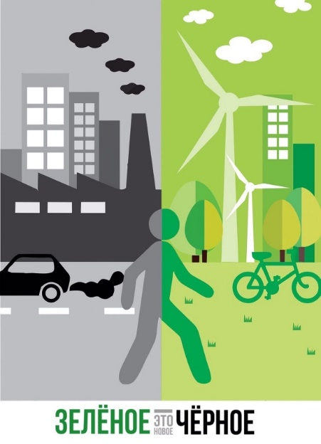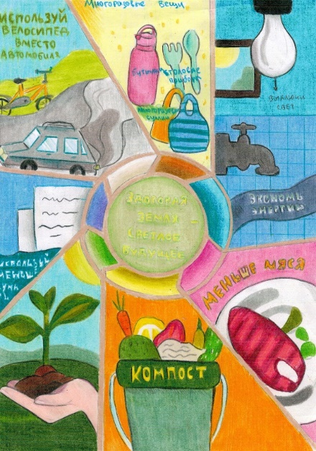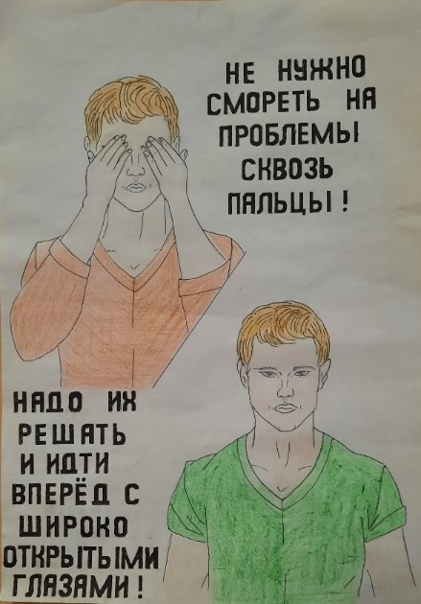
Рисунок 4. Работы участников регионального конкурса социальной рекламы
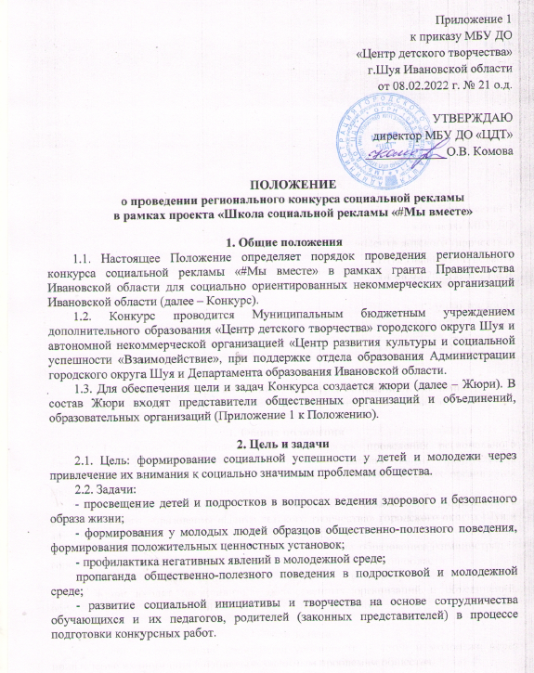
Рисунок 5. Положение регионального конкурса социальной рекламы

Приложение 1
Результаты опроса
Результаты опроса показывают, что молодежь в г. Шуя остро нуждается в создании современных общественных пространств. 87% говорит, что им недостаточно таких пространств и 98% хотели бы видеть их в г. Шуя.
Кроме того, результаты нашего опроса подтверждают, что в действительности, занимающихся добровольческой деятельностью значительно меньше, чем заявляющих о готовности на добровольной основе оказывать помощь. Таким образом, очевидна необходимость популяризации идеалов добровольчества через создание социальной рекламы на улицах города.
Молодежная политика в городе Шуя
1.Готовы ли вы на добровольной основе (бесплатно) оказывать какую- либо помощь?
Да, готов 90.2 % (74 человека)
Нет, не готов 9.8 % (8 человек)
2.Занимаетесь ли вы волонтерской (добровольческой) деятельностью?
Да, занимаюсь 43.9 % (35 человек)
Нет, не занимаюсь 56.1 % (47)
Общественные пространства в городе Шуя
1.Достаточно ли в Шуе современных общественных пространств для отдыха?
Да, достаточно 13.0 % (11 человек)
Нет, не достаточно 87.0 % (71 человек)
2.Хотелось бы вам видеть в городе современные общественные (в том числе арт-пространства)?
Да, хотелось бы 98.0 % (80 человек)
Нет, не хотелось 2.0 % (2 человека)

Приложение 2
ПУБЛИКАЦИИ В СМИ
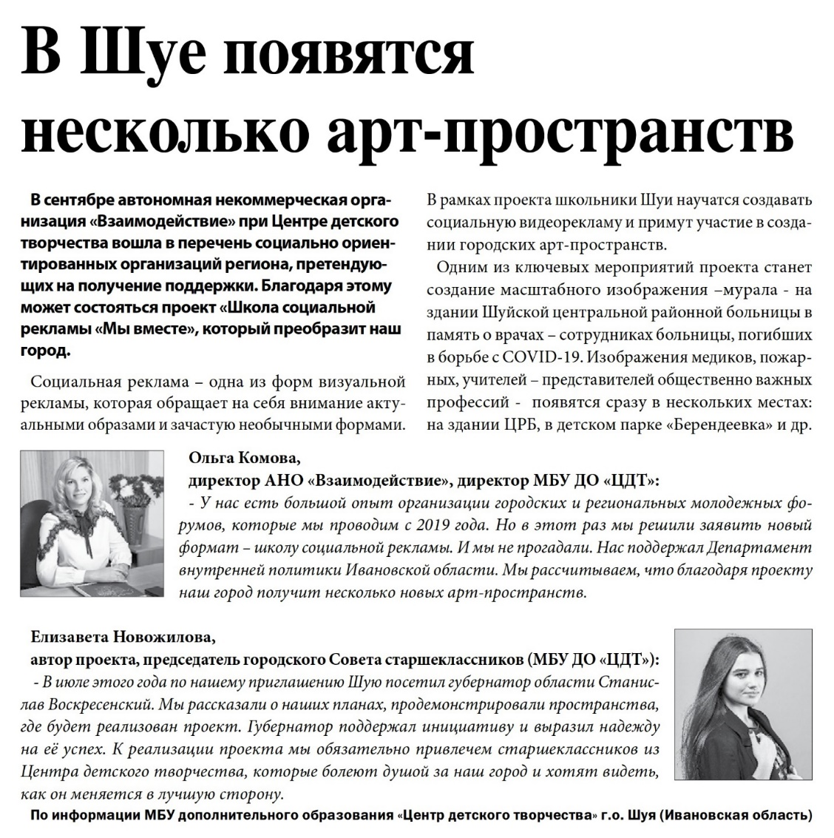
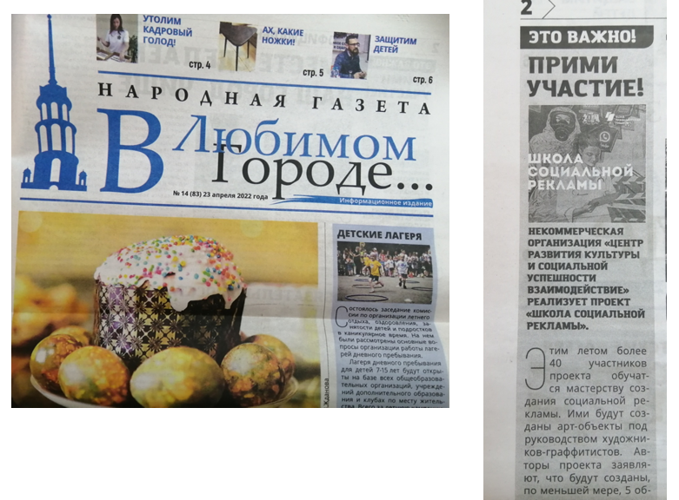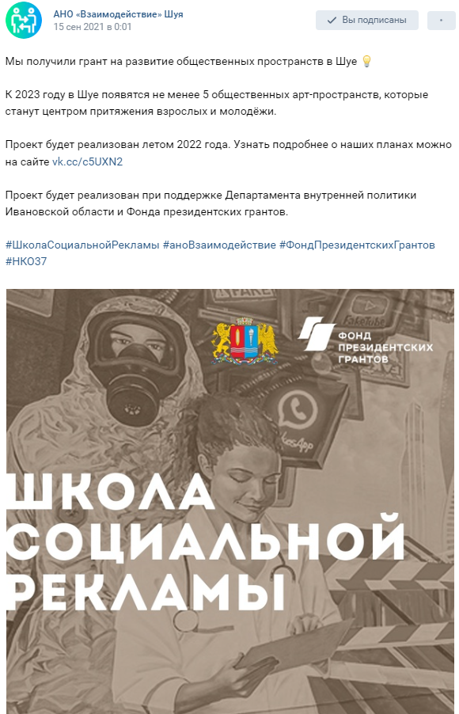

Инновационная деятельность МБУ ДО «Центр детского творчества» представлена на сайте: цдт.образованиешуя.рф и
ВКонтакте: vk.com/cdt_shuya

Видео о проекте
https://youtu.be/2esCc0TT-Wo
Презентация автора проекта, учащейся МБУ ДО «Центр детского творчества» г. Шуя, участницы встречи с губернатором С.С. Воскресенским

Видеоролики образовательных форумов
https://vk.com/video/playlist/-177560405_4

